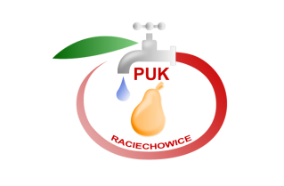
Przedsiębiorstwo
Usług Komunalnych
Raciechowice Sp. z o.o.

Wniosek o rozwiązanie umowy na
dostarczanie wody
i/lub odprowadzanie ścieków

, dnia
(nazwa firmy / nazwisko i imię)
(adres zamieszkania / siedziba)
(adres korespondencyjny)
(telefon kontaktowy / e-mail)
(NIP / PESEL)
Niniejszym zwracam się do Przedsiębiorstwa Usług Komunalnych Raciechowice sp. z o.o., z siedzibą w Raciechowicach 197, o rozwiązanie umowy z dnia
na*:
- dostarczanie wody
- odprowadzanie ścieków
do nieruchomości mieszczącej się przy:
(adres nieruchomości)
przy następującym stanie wodomierzy:
- wodomierz numer seryjny:______________ stan wodomierza:______________
- wodomierz numer seryjny:______________ stan wodomierza:______________
- wodomierz numer seryjny:______________ stan wodomierza:______________
Rozwiązanie wymienionej wyżej umowy następuje z powodu*:
- sprzedaży nieruchomości,
- zakończenia najmu / dzierżawy,
- trwałej likwidacji przyłącza.
*
zaznaczyć odpowiednie pole wstawiając znak „X” w kratce po lewej stronie.
1

Przedsiębiorstwo
Usług Komunalnych
Raciechowice Sp. z o.o.

Wniosek o rozwiązanie umowy na
dostarczanie wody
i/lub odprowadzanie ścieków

Dane nowego następcy prawnego/ najemcy / dzierżawcy:
(nazwa firmy / nazwisko i imię)
(adres zamieszkania / siedziba)
(adres korespondencyjny)
(telefon kontaktowy / e-mail)
(NIP / PESEL)

Podpis:
Załączniki:
- tytuł prawny do dysponowania nieruchomością,
- protokół zdawczo - odbiorczy stanu wodomierza,
- dokumenty rejestracyjne przedsiębiorstwa / dowód osobisty.
*
zaznaczyć odpowiednie pole wstawiając znak „X” w kratce po lewej stronie.
2

